Задачи на нахождение остатков
№1

В одной из сцен сказки <<Алиса в Стране чудес>> замечательного английского писателя и математика Льюиса Кэрролла есть забавный эпизод. Алиса, Мартовский Заяц и Болванщик ведут светскую беседу за чаем:
<<Первым заговорил Болванщик:

- Какое сегодня число? – спросил он, поворачиваясь к Алисе и вынимая из кармана часы. Он с тревогой поглядел на них, потряс и приложил к уху.
Алиса подумала и ответила:
- Четвертое.
- Отстают на два дня, - вздохнул Болванщик>>.

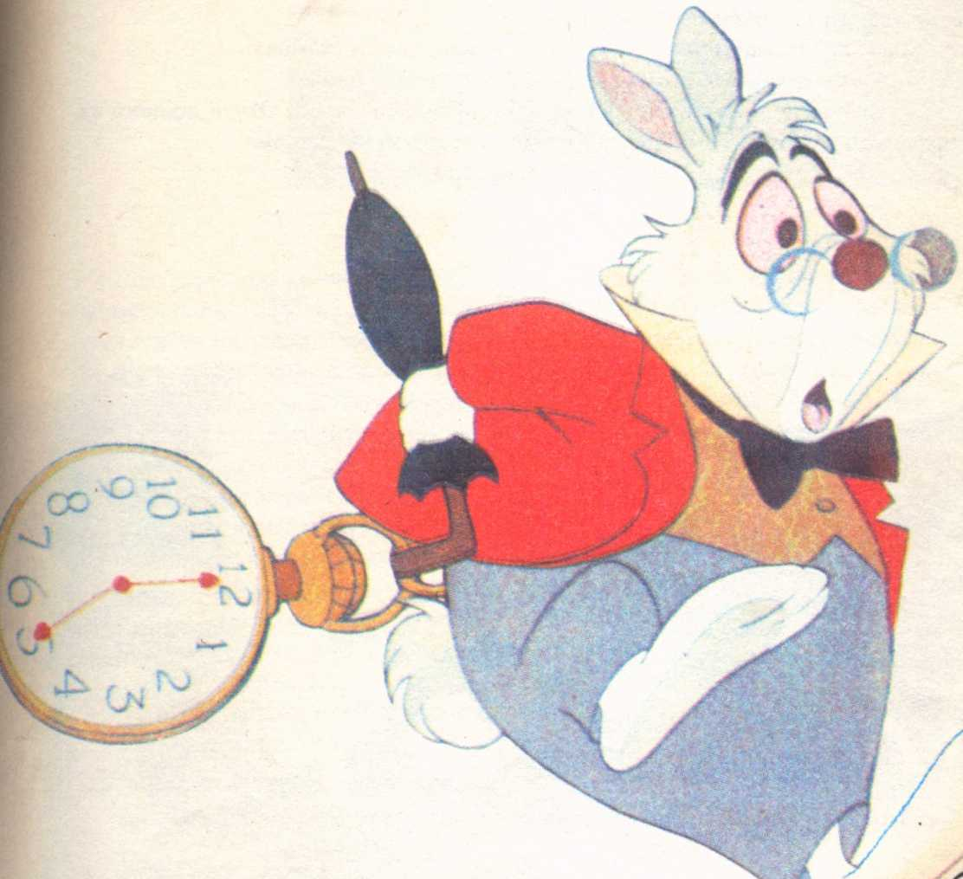

Какое время показывали часы Болванщика?

№2
Представьте себе такую ситуацию. Однажды утром вам звонит друг и сообщает: <<Сегодня в 10.00 я выезжаю, встречай мой поезд через 98 часов>>.


Когда вам нужно прийти на вокзал?

№3
В другой раз вы сами надумаете навестить старого друга и предварительно, за 45 суток, закажете билет.

В какой день недели состоится предполагаемый выезд, если билет заказывается в понедельник?

№4

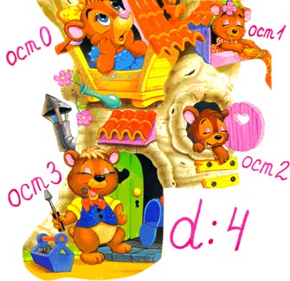

При делении на 2 число дает остаток 1, а при делении на 3 - остаток 2.
Какой остаток дает это число при делении на 6?

Народная мудрость гласит: <<Остатки сладки>>. Приведенные примеры показывают, что остатки, понимаемые в математическом смысле, порой играют весьма важную роль, выявляя закономерности повторяющихся, периодических процессов.

